Categorías de tarifa
Clasificación tarifaria, vigencias y rubros aplicables al contrato.

Alcance y entradas HTTP
- Controlador:CategoriaTarifaController.
- Servicio:CategoriaTarifaService.
- Casos:
  - CreateTariffCategoryUseCase, FindAllTariffCategoriesUseCase, FindOneTariffCategoryUseCase, UpdateTariffCategoryUseCase, RemoveTariffCategoryUseCase.

Método y ruta | Caso/servicio ejecutado | Resultado
POST /api/v1/tariff-categories | createCategoria() → CreateTariffCategoryUseCase.execute() | Categoría creada.
GET /api/v1/tariff-categories | getCategorias() → FindAllTariffCategoriesUseCase.execute() | Página activa.
GET /api/v1/tariff-categories/:id | findOneCategoria() → FindOneTariffCategoryUseCase.execute() | Detalle.
PATCH /api/v1/tariff-categories/:id | updateCategoria() → UpdateTariffCategoryUseCase.execute() | Nueva versión.
DELETE /api/v1/tariff-categories/:id | deleteCategoria() → RemoveTariffCategoryUseCase.execute() | Soft delete.

Ejemplo JSON
{
"categoriaTarifaId": 1,
"nombre": "Residencial",
"descripcion": "Tarifa básica",
"consumoMinimoMensual": 10,
"fechaVigenciaDesde": "2026-01-01",
"fechaVigenciaHasta": null,
"activo": true
}
Campo | Tipo | Regla/uso
categoriaTarifaId | number | Identificador entero.
nombre, descripcion | string | Clasificación y explicación.
consumoMinimoMensual | number | Mínimo configurado.
fechaVigenciaDesde, fechaVigenciaHasta | string/null | Intervalo de vigencia.
activo | boolean | Disponibilidad lógica.

Estados
No existe enum de estado. La disponibilidad se expresa con activo y debe interpretarse junto con las fechas de vigencia. deletedAt es interno.

Efectos y transacciones
Crear escribe la categoría y puede generar rubros por defecto. Actualizar crea una nueva versión tarifaria, con fechas y rubros según el caso. Eliminar aplica soft delete/desactivación. Lecturas, filtros y TariffCategoryResponseDto.fromEntity son transformaciones puras.
Tabla Prisma | Uso
CategoriaTarifa | Categorías, versiones y soft delete.
Rubros | Cargos relacionados.
Contratos | Referencias contractuales.

Gráfico de estados

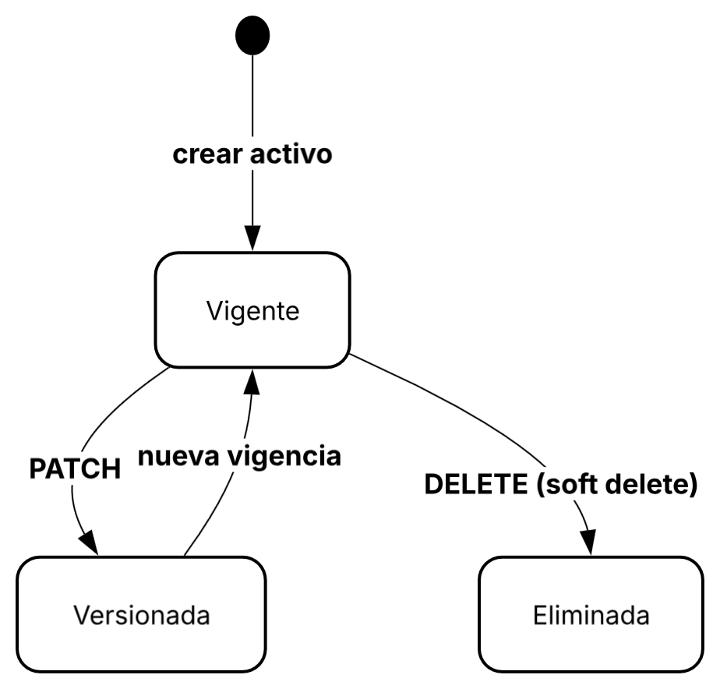

Casos de uso
Caso: Crear categoría de tarifa
- Descripción: registra una categoría y sus rubros por defecto cuando corresponde.
- HTTP y ruta: POST /api/v1/tariff-categories.
- Permiso: tarifas:create.
- Cadena:
  - CategoriaTarifaController.create() → CategoriaTarifaService.createCategoria() → CreateTariffCategoryUseCase.execute() → repositorio.
- Errores relevantes: 400; 401; 403; conflicto de vigencia.
- Efectos: alta en CategoriaTarifa; puede crear Rubros.
- Prisma: CategoriaTarifa, Rubros.

Entrada:
{
"nombre": "Residencial",
"descripcion": "Tarifa básica",
"consumoMinimoMensual": 10,
"fechaVigenciaDesde": "2026-01-01"
}

Salida:
{
"categoriaTarifaId": 1,
"nombre": "Residencial",
"descripcion": "Tarifa básica",
"consumoMinimoMensual": 10,
"fechaVigenciaDesde": "2026-01-01",
"fechaVigenciaHasta": null,
"activo": true
}

Caso: Listar categorías
- Descripción: devuelve categorías activas con filtros y paginación.
- HTTP y ruta: GET /api/v1/tariff-categories.
- Permiso: tarifas:read.
- Cadena:
  - CategoriaTarifaController.findAll() → CategoriaTarifaService.getCategorias() → FindAllTariffCategoriesUseCase.execute() → repositorio.
- Errores relevantes: 400; 401; 403.
- Efectos: ninguno; consulta y DTO puros.
- Prisma: CategoriaTarifa.
Entrada: sin body; query page, limit, nombre, search.
Salida: { "data": [{ "categoriaTarifaId": 1, "nombre": "Residencial", "activo": true }], "meta": {} }.

Caso: Obtener categoría
Descripción: consulta una categoría por ID.
HTTP y ruta: GET /api/v1/tariff-categories/:id.
Permiso: tarifas:read.
Cadena: CategoriaTarifaController.findOne() → CategoriaTarifaService.findOneCategoria() → FindOneTariffCategoryUseCase.execute() → repositorio.
Errores relevantes: 400; 401; 403; 404.
Efectos: ninguno; DTO puro.
Prisma: CategoriaTarifa, Rubros, Contratos si se incluyen.
Entrada: sin body; path { "id": 1 }.
Salida: JSON del ejemplo principal.

Caso: Actualizar categoría
Descripción: crea una nueva versión en vez de mutar silenciosamente la vigencia anterior.
HTTP y ruta: PATCH /api/v1/tariff-categories/:id.
Permiso: tarifas:update.
Cadena: CategoriaTarifaController.update() → CategoriaTarifaService.updateCategoria() → UpdateTariffCategoryUseCase.execute() → repositorio.
Errores relevantes: 400 datos/vigencia; 401; 403; 404; solapamiento.
Efectos: persiste nueva versión y fechas; DTO puro.
Prisma: CategoriaTarifa, Rubros, referencias contractuales.
Entrada: path { "id": 1 }; body { "consumoMinimoMensual": 12, "fechaVigenciaDesde": "2026-10-01" }.
Salida: { "categoriaTarifaId": 2, "nombre": "Residencial", "consumoMinimoMensual": 12, "activo": true }.

Caso: Eliminar categoría
Descripción: desactiva y elimina lógicamente la categoría.
HTTP y ruta: DELETE /api/v1/tariff-categories/:id.
Permiso: tarifas:delete.
Cadena: CategoriaTarifaController.remove() → CategoriaTarifaService.deleteCategoria() → RemoveTariffCategoryUseCase.execute() → repositorio.
Errores relevantes: 400; 401; 403; 404; uso incompatible.
Efectos: soft delete/desactivación.
Prisma: CategoriaTarifa.
Entrada: sin body; path { "id": 1 }.
Salida: { "categoriaTarifaId": 1, "activo": false, "fechaVigenciaHasta": "2026-09-16" }.

No documentado o pendiente de confirmar
- Reglas exactas de solapamiento y fecha de corte.
- Estados legacy distintos de activo, deletedAt y fechas.
- Propagación automática de cambios a contratos existentes.

